Муниципальное дошкольное образовательное автономное учреждение
«Детский сад №12 «Журавушка» комбинированного вида г. Орска»

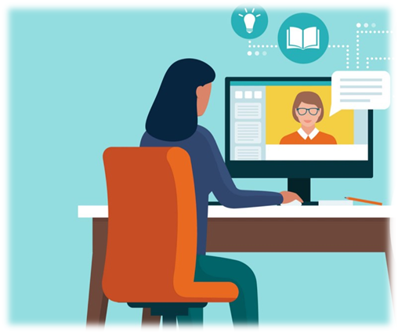
«Создание электронного портфолио педагога в веб-сервисе Padlet»

Составила: старший воспитатель Слепухина В.В.

г. Орск, 2022г.

Сервис Padlet предназначен для быстрого совместного создания веб-страничек. Padlet – это гибрид блога, записной книжки и платформы онлайнового обмена файлами. На стену можно прикреплять заметки, фото и видео (в том числе с камеры вашего устройства), тексты, ссылки на внешние ресурсы и т.д.
На мой взгляд, это самый эргономичный сервис по созданию виртуальных стен, что не умаляет его функциональности. Вот лишь некоторые возможные варианты применения Padlet:
-хранилище разнохарактерных учебных материалов любого формата по выбранной теме;
-организация групповой проектной деятельности;
-организация дискуссии, мозгового штурма, опроса;
-проведение викторины с включением видео, аудио и фотоматериалов;
-организовать эффективное дистанционное обучение;
-создание карты памяти, опорного конспекта, интерактивного плаката или презентации;
-эффективное общение со всеми участниками образовательного процесса;
-создание педагогического электронного портфолио.

Из множества разных платформ для создания электронного портфолио, наши педагоги используют именно эту за простоту и удобство.
Сервис бесплатный, имеет русскоязычную версию, прост в освоении и не требует никакой начальной подготовки. Зайдя на сайт, пользователь сразу получает доступ к возможностям сервиса и может начать пользоваться его функциями даже без регистрации.
К преимуществам использования сервиса Padlet можно также отнести такие возможности, как:
• возможность выбора дизайна виртуальной доски;
• возможность организации коллективной деятельности в режиме реального времени и работы с визуальным контентом;
• возможность размещения материалов как с любого носителя, так и из сети Интернет (фото-, видео-, аудиофайлы).
Для создания педагогического электронного портфолио для начала необходимо познакомиться с алгоритмом создания.

Рассмотрим алгоритм создания виртуальной онлайн-доски.
Шаг №1. Для начала работы откроем новую вкладку и в адресную строку браузера вводим адрес padlet.com, нажимаем клавишу Еnter и переходим на сайт сервиса. Нажимаем кнопку «Зарегистрироваться».
Шаг №2. Можно зарегистрироваться на сайте указав адрес электронной почты и пароль, но Рadlet предлагает более простой способ регистрации: если у вас есть аккаунт Google, то можно привязать личный кабинет на сайте Padlet к этому аккаунту.
Шаг 3. Нажимаем кнопку «Зарегистрироваться через Google». Авторизуемся, указав данные своего аккаунта (логин и пароль). Выбираем свой аккаунт. Нажимаем кнопку «Войти».
Шаг 4. Выбираем членство. Основное, которое является бесплатным или профессиональное (платное).
Шаг 5. Создаем онлайн-стену. Нажимаем кнопку «Создать доску Padlet». Начинаем с чистого листа или используем уже готовый шаблон. Шаблон для портфолио лучше взять «Колонки». Выбираем обои, которые Вам понравятся. Вы можете обратиться к галерее, чтобы увидеть примеры создания таких онлайн-стен.
Шаг 6. Выбираем вид своего проекта: стена (оформите содержимое в виде кирпича); холст (распределяйте, группируйте и соединяйте контент любым способом); транслировать в виде непрерывного потока (просматриваем контент сверху вниз в простой ленте); сетка (расположите содержимое рядами).

В портфолио педагога входят разделы: Документы, Достижение воспитанников, Достижение педагога, Методическая работа, Методические разработки, Публикации, видео и фото материалы, развивающая среда, и дополнительно перед аттестацией раздел «Аттестация». В соответствии с этим начинаем составлять портфолио
Начинаем создавать наше электронное портфолио в зависимости от разделов вашего портфолио. Создаем раздел, пишем название, сохраняем. После сохранения рядом появляется новая вкладка, опять пишем название следующего раздела и так до тех пор, пока не запишите все разделы. Под каждым разделом будет стоять плюсик, нажимая на него вставляете нужные файлы, фото, ссылки.
Обратите внимание, что к сообщению на стене можно прикрепить рисунок, видео, текстовый документ, презентацию, звуковой файл (т. е. любую интересующую Вас информацию, например, можно прикрепить в виде текстового документа Word, презентации PowerPoint, а можно разместить на стене видеоролик).
В правом верхнем углу в пункте «Настройки» Вы сможете изменить название вашей стены и дать ей свое описание, цвет поста, шрифт и поставить иконку. Укажите свое авторство, которое будет отображаться над каждой вашей публикацией. Вы сможете оставлять свои комментарии и дать просматривающим возможность комментировать. Увидеть реакцию окружающих, их оценки, лайки, голоса.
В век информационных технологий, использование интерактивной онлайн-доски может стать очень полезным инструментом в создании различных видов проектов. Использование онлайн-сервисов дает возможность визуализировать информацию, работая в группах дистанционно, но под контролем координатора.
Данный сервис помогает четко организовать свою работу, логически выстроить материал по той или иной теме и конечно же, сохранить все данные в одном месте.
В заключение отметим, что использование интерактивной онлайн-доски – неотъемлемая часть современного процесса образования. Padlet - хороший пример логичной идеи и ее технологически продвинутого воплощения, даже не взирая на вышеуказанные недостатки. Легко осваивается и решает практические задачи по визуализации информации при различных формах удаленной работы, способствует формированию и развитию ИКТ-компетенций, расширяет возможности обучения в условиях реализации ФГОС, позволяя им быть равноценными участниками в проявлении творческих идей и создании общего креативного образовательного продукта.
Ссылка на видео: https://rutube.ru/video/private/604da4cef3478f1ebbfcd299ffa0be64/?p=Ae7-zGeVZLbqVjIC88hU2A

